ПРОФСОЮЗ РАБОТНИКОВ НАРОДНОГО ОБРАЗОВАНИЯ И НАУКИ РОССИЙСКОЙ ФЕДЕРАЦИИ
ПОЛЕВСКАЯ ГОРОДСКАЯ ОРГАНИЗАЦИЯ ПРОФСОЮЗА

ФЕСТИВАЛЬНЫЙ ВЫПУСК (март)
ИТОГИ
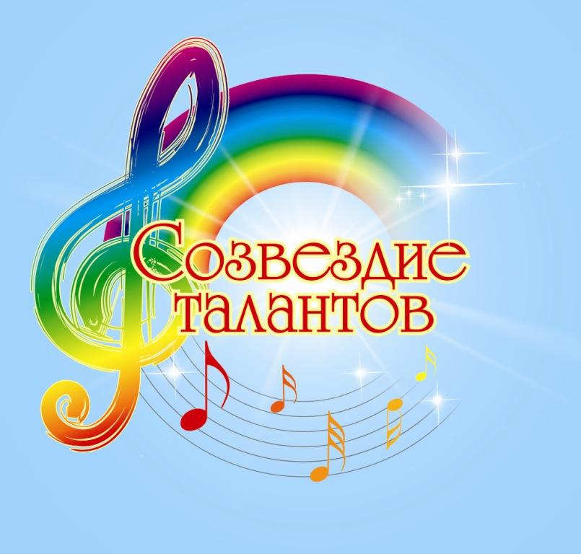

НОМИНАЦИЯ «ВОКАЛ. АНСАМБЛИ»
ЛАУРЕАТ КОНКУРСА – ансамбль МАОУ «Политехнический лицей № 21 «Эрудит» - «Поющие сердца»
ДИПЛОМАНТ КОНКУРСА – ансамбль МБДОУ «Детский сад № 51»- «Свет» -рук. Самихова С.М.
ДИПЛОМАНТ КОНКУРСА – ансамбль МБДОУ «Детский сад № 40» - «Кудерышки» -рук. Бакина Н.М.М
ДИПЛОМАНТ КОНКУРСА – ансамбль МБОУ СОШ № 17-рук. Филимонова О.В.

НОМИНАЦИЯ «ВОКАЛ. СОЛИСТЫ»
ЛАУРЕАТ КОНКУРСА – Ушакова Н.В.- МАОУ ДО ЦРТ им. П.П. Бажова
ДИПЛОМАНТ КОНКУРСА – Уразбахтина С.С.-МБДОУ «Детский сад № 69»
ДИПЛОМАНТ КОНКУРСА – Осипова О.В.- МАОУ ДО ЦРТ им. П.П. Бажова
СПЕЦИАЛЬНЫЙ ПРИЗ ЖЮРИ
«За сохранение национальной культуры»- Черникова Н.Н.-МБОУ СОШ п. Зюзельский

НОМИНАЦИЯ «ХУДОЖЕСТВЕННОЕ СЛОВО. ТЕАТР»

ЛАУРЕАТ КОНКУРСА – Любимова С.Г. – МАОУ ПГО СОШ № 13 с УИОП
ДИПЛОМАНТА КОНКУРСА – Сопочкина С.А.- МАУ ДО ЦРТ им. Н.Е. Бобровой
ДИПЛОМАНТ КОНКУРСА – Лаптева С.С. –МБОУ СОШ № 18

НОМИНАЦИЯ «ХОРЕОГРАФИЯ»
ЛАУРЕАТ КОНКУРСА – танцевальный ансамбль МАОУ «Политехнический лицей № 21 «Эрудит»
ДИПЛОМАНТ КОНКУРСА –Катаева А.Д. –МАУ ДО ЦРТ им. П.П. Бажова

СПЕЦИАЛЬНЫЙ ПРИЗ ЖЮРИ
«За пропаганду современного молодежного танца»
Щекотурова И.А.- МАУ ДО ЦРТ им Н.Е.Бобровой
Ефремова И.А.- МАУ ДО ЦРТ им. Н.Е. Бобровой

